11.05.2023 в рамках деятельности Ресурсного центра по координации деятельности государственных учреждений, негосударственных поставщиков по социальной адаптации и ресоциализации лиц, освободившихся из мест лишения свободы состоялось индивидуальное онлайн-консультирование с осужденным Л., отбывающим наказание в ФКУ ИК-11 (г. Сургут), совместно со специалистами по работе с семьей Отдела социальных координаторов по г. Сургуту и Сургутскому району КУ «Агентство социального благополучия Югры» - Веревкиной Г.А., Удовиченко Е.Ю., заведующим отделением информационно-аналитической работы БУ «Сургутский районный центр социальной адаптации» - Чечель Е.В.
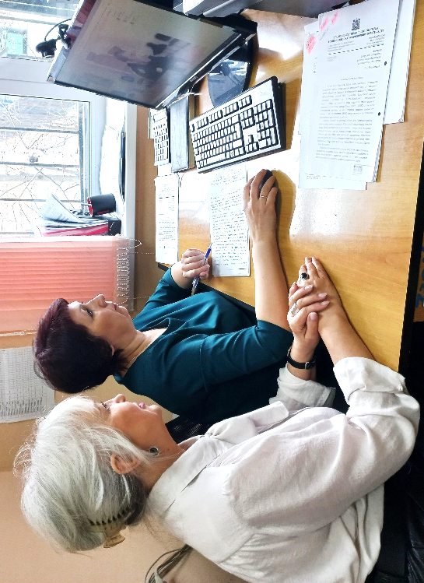
В ходе онлайн – консультирования осужденному Л. было разъяснено, что после освобождения из мест лишения свободы он может обратиться за получением социальной помощи и назначением мер социальной поддержки в БУ «Сургутский комплексный центр социального обслуживания населения», за получением единовременной выплаты в «Многофункциональный центр предоставления государственных и муниципальных услуг Югры» в г. Сургуте, а по вопросу предоставления социальных услуг в полустационарной форме с круглосуточным пребыванием в БУ «Сургутский районный центр социальной адаптации».

